Sprawozdanie z przedmiotu Modelowanie Systemów dynamicznych

Autor: **Filip Pasternak**

**Laboratoria ,,Charakterystyki czasowe i częstotliwościowe”**

**Konspekt 1**

Głównym założeniem pierwszego konspektu było opisanie za pomocą równań obiektów różnych rodzajów oraz wykonanie ich charakterystyk skokowych i impulsowych. Rodzaje obiektów oraz ich równania zostały nam udostępnione w formie tabeli:

Dla obiektów o postaci:

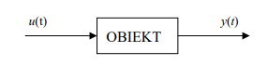

Na potrzeby dalszych obliczeń w pierwszej sekcji m-kodu zostały zawarte wartości zmiennych później używanych do opisu obiektów:

Po przypisaniu wartości do tych zmiennych, były one używane na przestrzeni całego programu. Zapis transmitancji obiektu, napisany w ten sposób:

Dał nam następujące wyniki, które zgodne były z danymi z udostępnionej tabeli:

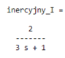 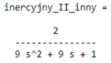 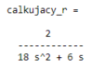 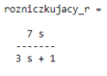

Wykonanie dalszej części zadań było w znacznej mierze szablonowe. Po przypisaniu wartości dla x i y potrzebnych do wykonania charakterystyki, następuje zmiana zestawu zmiennych od których te wartości należą. Ostatnim etapem charakterystyki pojedynczego obiektu było zestawienie odpowiedzi na jednym wykresie dla dwóch różnych zestawów danych.

**Charakterystyka obiektu inercyjnego I rzędu:**

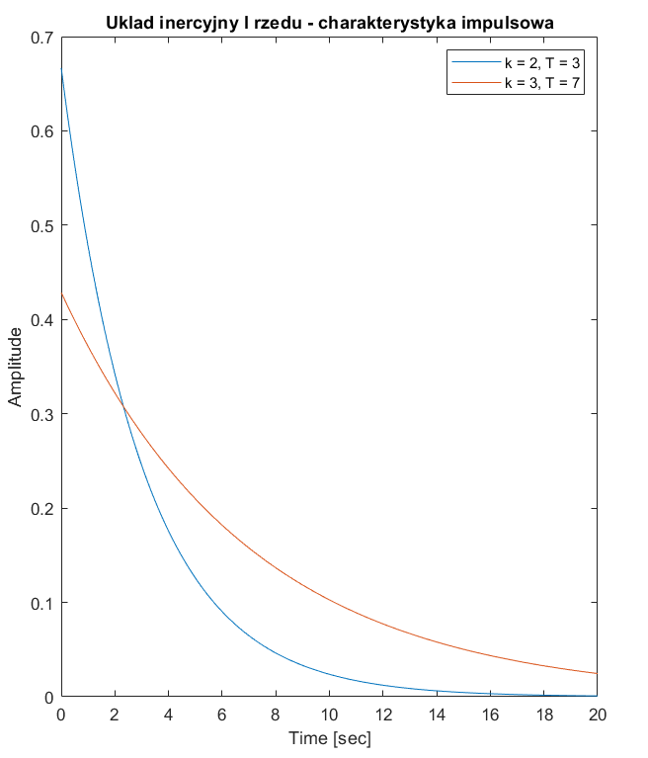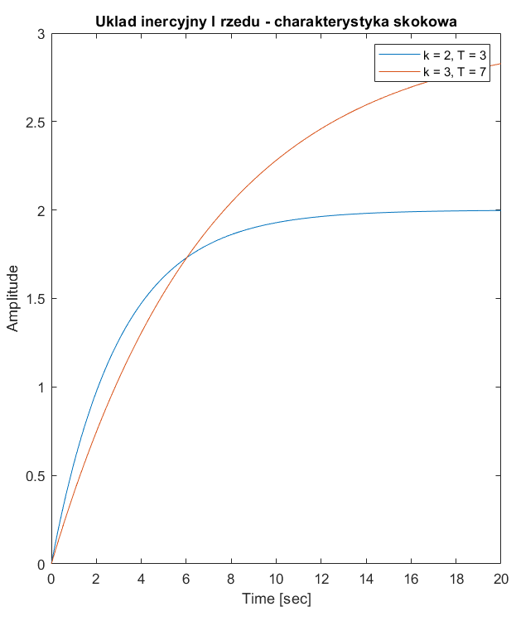

**Charakterystyka obiektu inercyjnego II rzędu:**

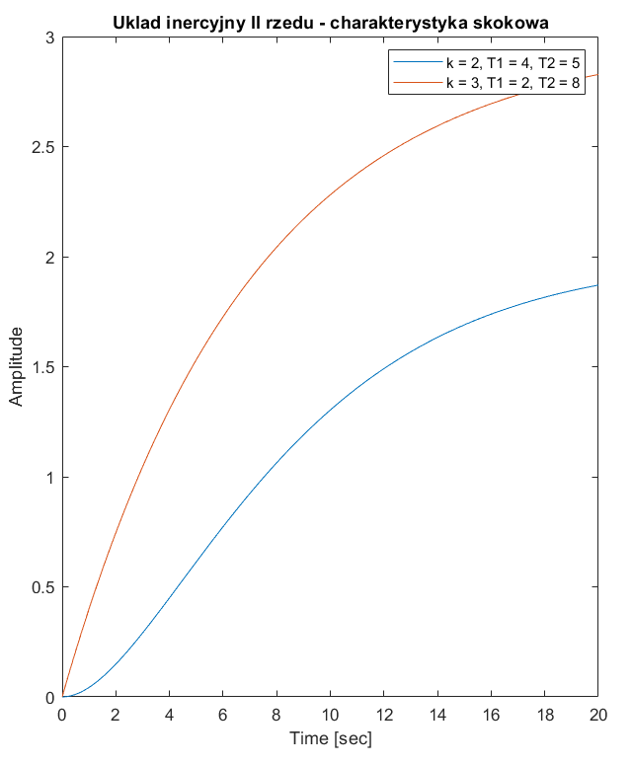 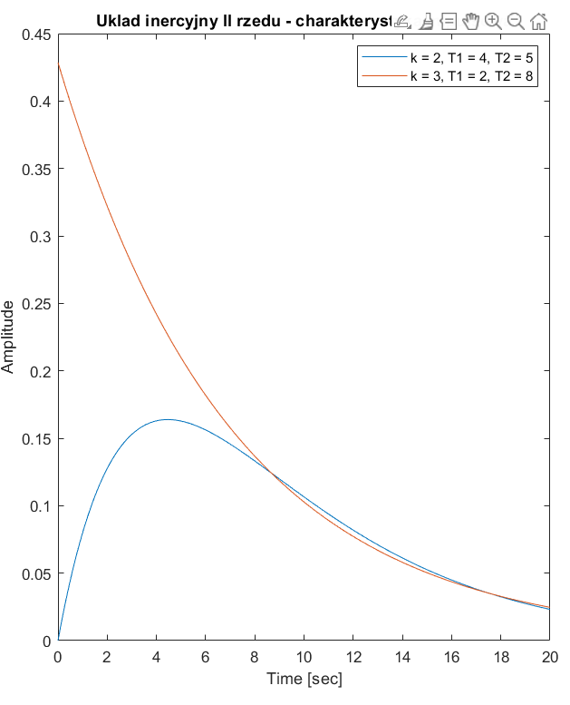

**Charakterystyka obiektu inercyjnego II rzędu ze współczynnikiem tłumienia:**

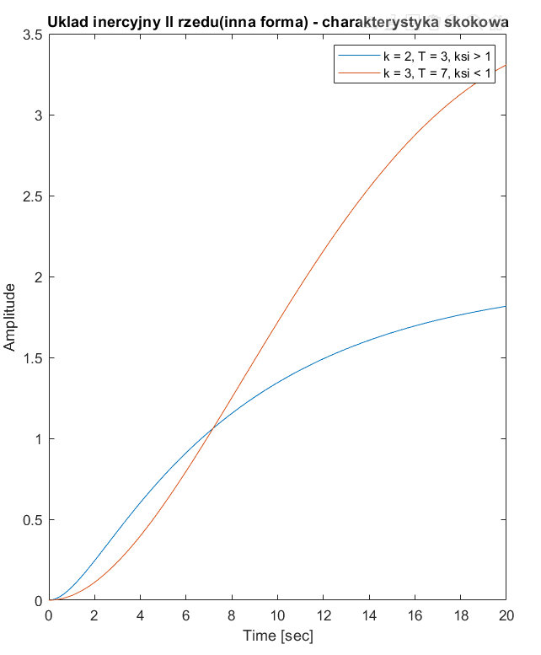 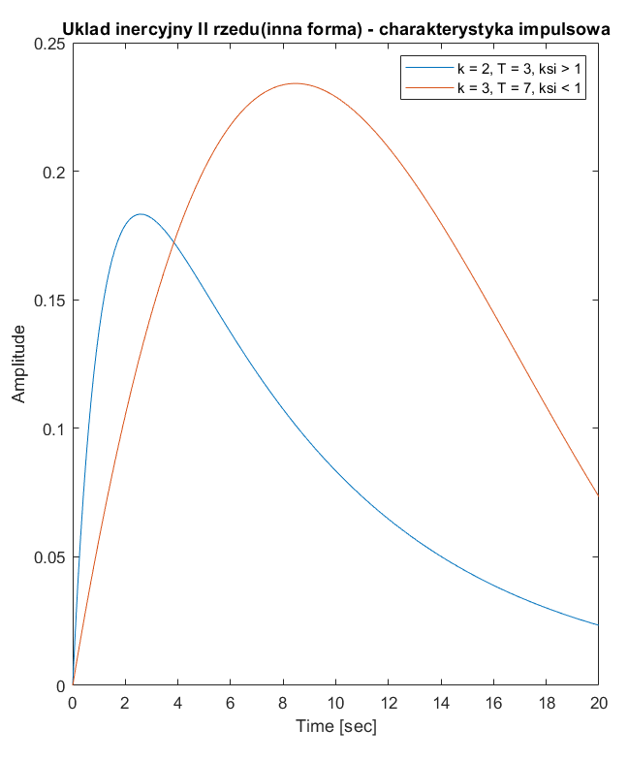

**Charakteryska obiektu całkującego rzeczywistego:**

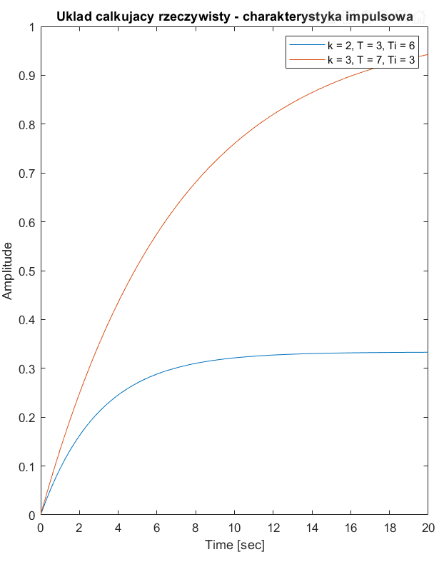 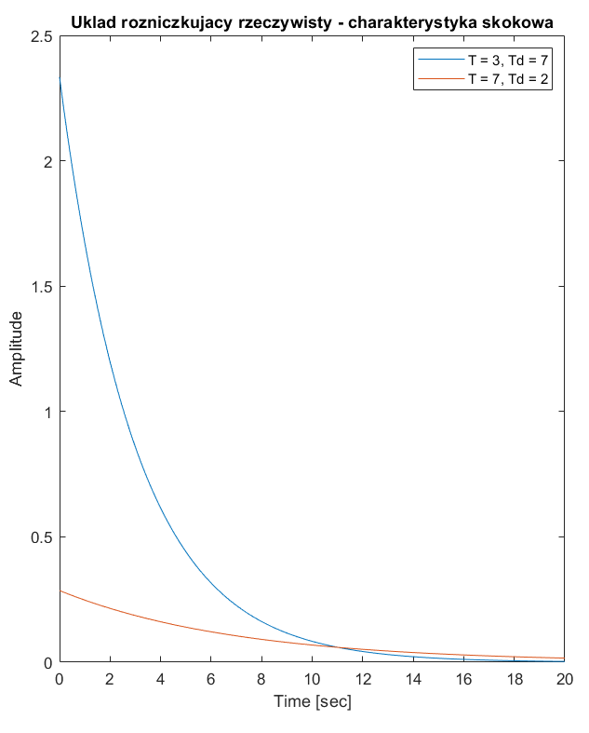

**Charakterystyka obiektu różniczkującego rzeczywistego:**

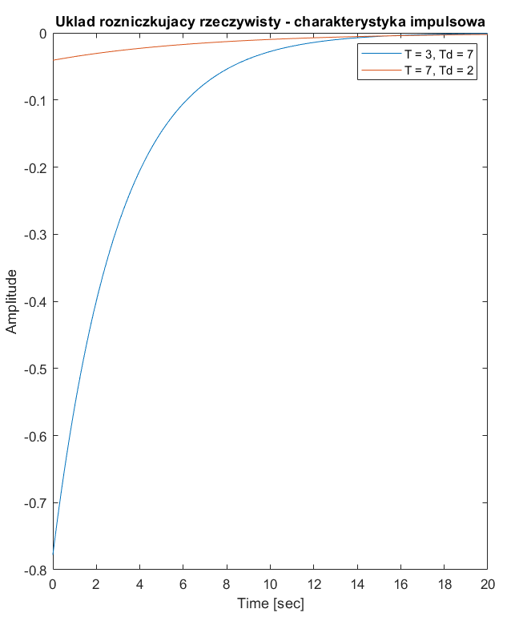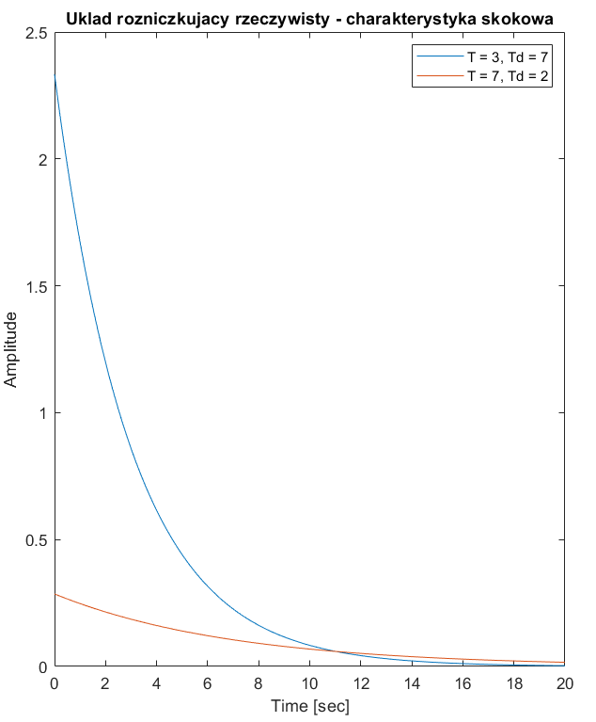

**Charakterystyka obiektu inercjalnego I rzędu z opóźnieniem:**

Charakterystyka ta była bardziej skomplikowana z powodu konieczności zapoznania się z oraz użycia funkcji pade() oraz opisania obiektu dopiero po jej użyciu.

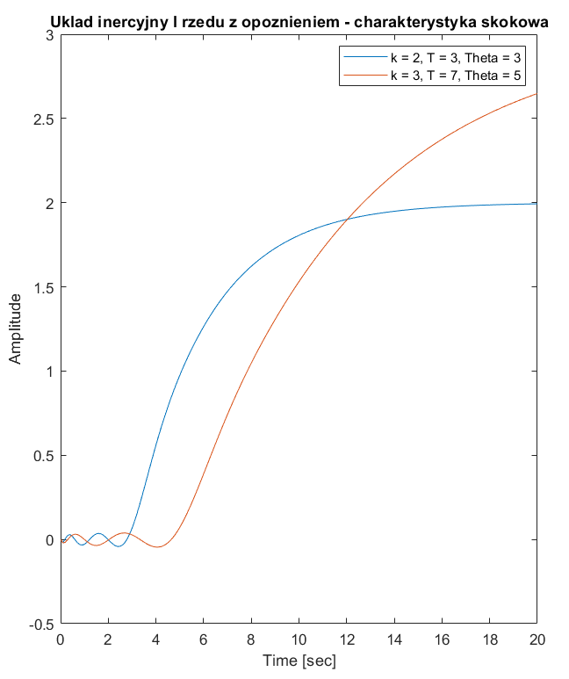 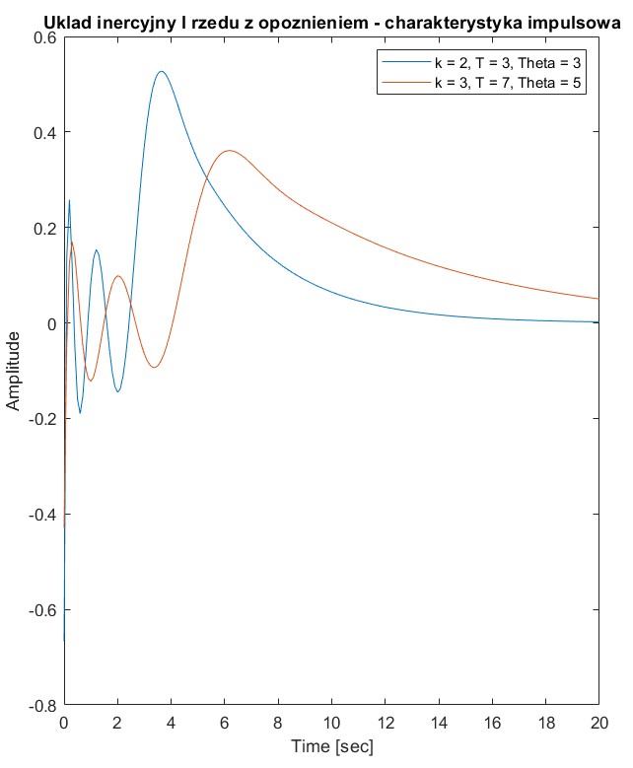

**Konspekt 2**

Celem ćwiczeń z tej części zajęć było zapoznanie się z charakterystykami częstotliwościowymi oraz wyoknanie i reprezentacje ich w środowisku Matlab.

Wyznaczenie charakterystyk obiektów z konspektu 1 przebiegało w następujący sposób

* + Dla charakterystyki amplitudowej i fazowej czyli wykres Bodego została zastosowana funkcja bode()
  + Dla charakterystyki amplitudowo-fazowej czyli wykresu Nyquista została zastosowana funkcja nyquist()

Wykonanie ćwiczenia było ułatwione ze względu na użycie gotowych wcześniej opisanych obiektów w konspekcie 1, więc praca ograniczała się do wyznaczenia samych charakterystyk.

**Charakterystyki obiektu inercyjnego I rzędu:**

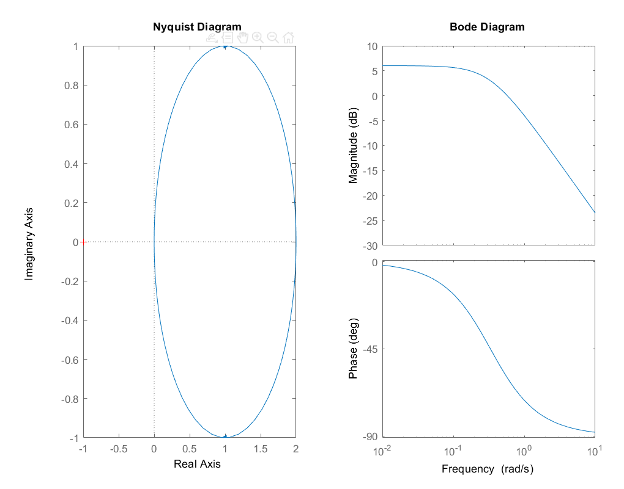

**Charakterystyki obiektu inercyjnego II rzędu:**

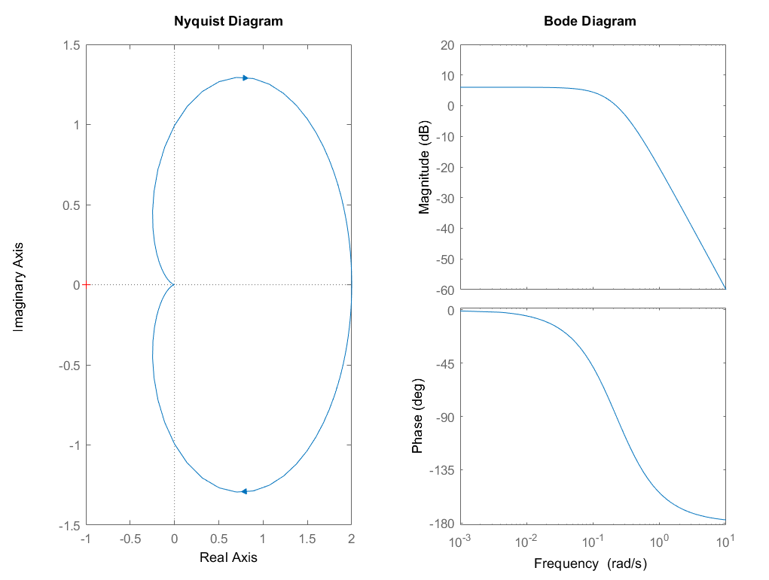

**Charakterystyki obiektu II rzędu ze współczynnikiem tłumienia > 0**

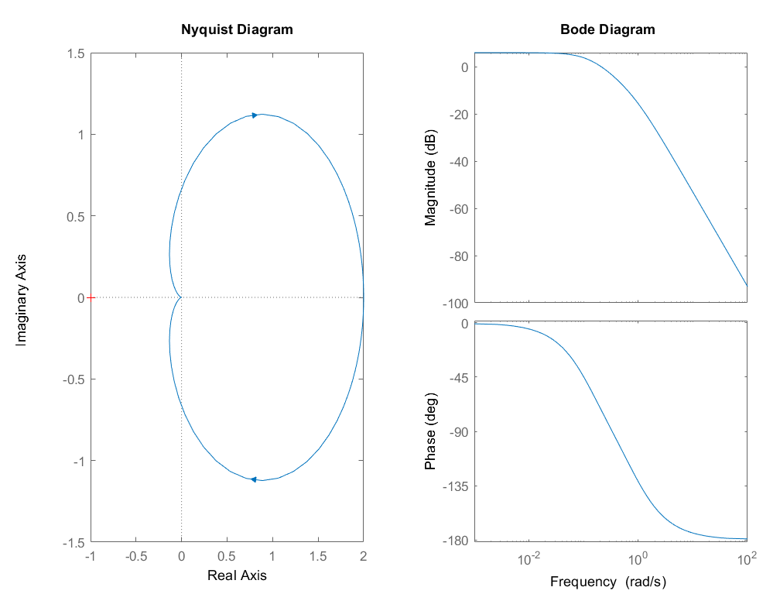

**Charakterystyki obiektu II rzędu ze współczynnikiem tłumienia < 0**

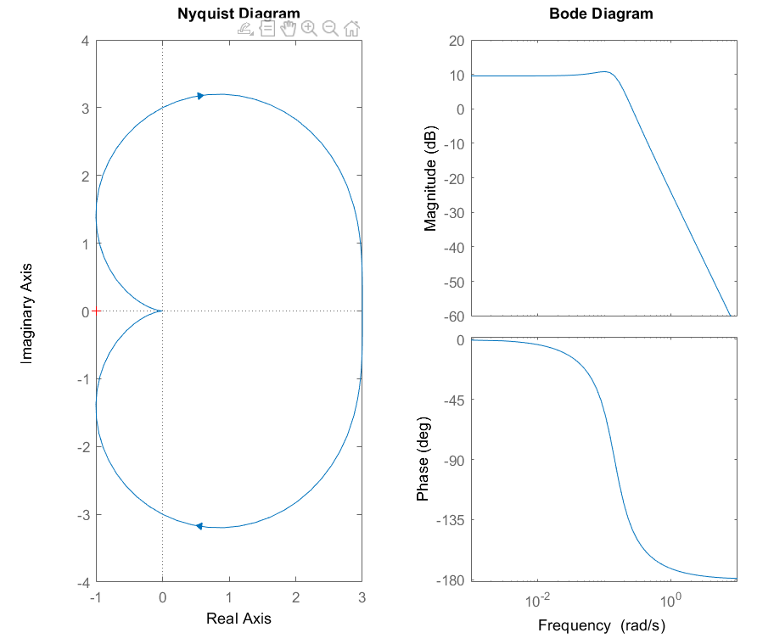

**Charakterystyki obiektu całkującego rzeczywistego:**

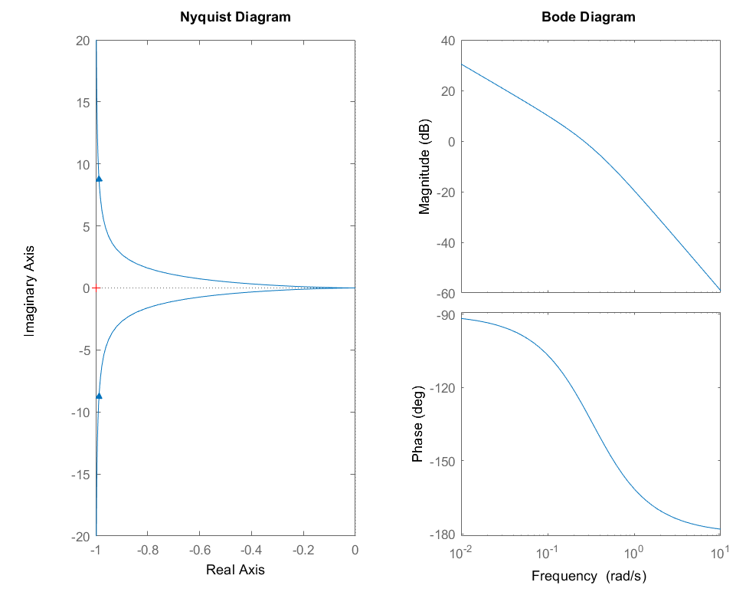

**Charakterystyki obiektu różniczkującego rzeczywistego:**

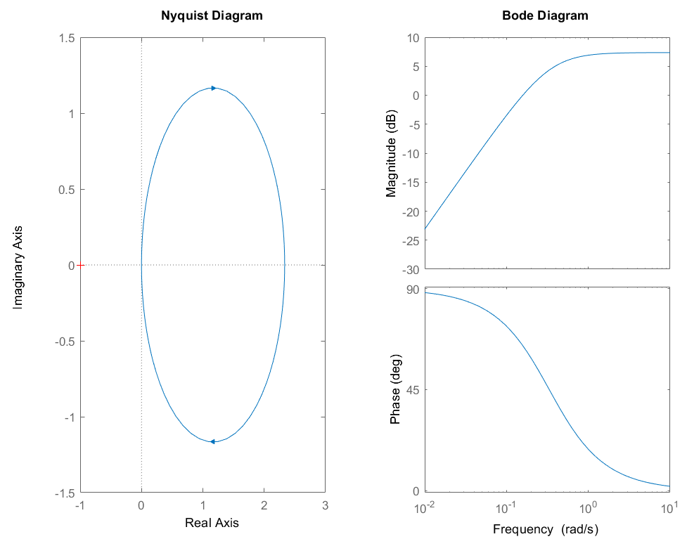

**Charakterystyki obiektu inercyjnego I rzędu z opóźnieniem:  
**

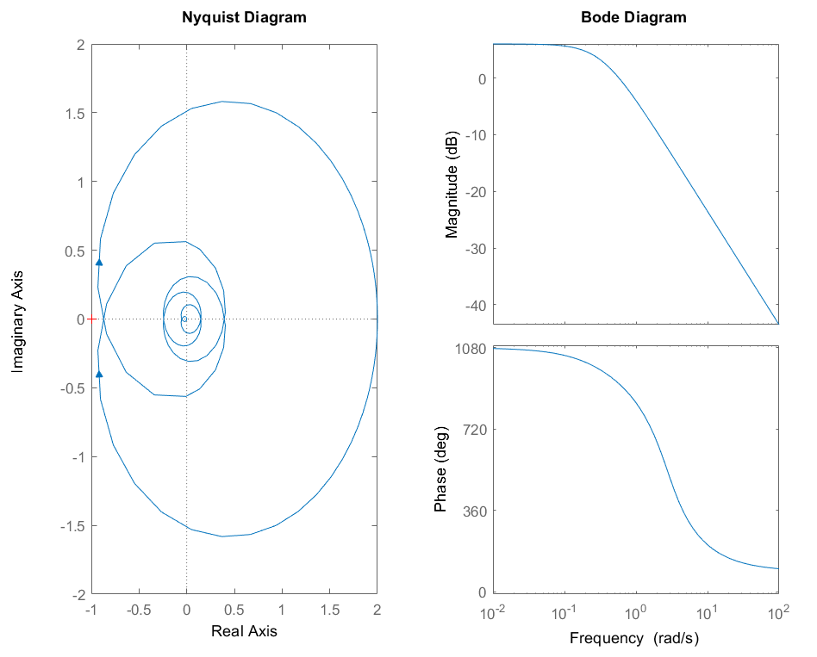

**Wnioski:**

Matlab jest programem dobrze sprawdzającym się jako narzędzie do wyznaczania charakterystyk czasowych obiektów różnych rodzajów. Daje nam możliwość w zgrabny sposób opisać dany obiekt za pomocą równania aby następnie w formie tak naprawdę jednej linii m-kodu narysować jego charakterystykę np. impulsową. Porównywanie charakterystyk z innymi zmiennymi wykonywane przez graficzne przedstawienie ich na jednym wykresie pozwalało na zrozumienie rzeczywistego wpływu ich wartości na wygląd charakterystyki. Wbudowane funkcje bode() oraz nyquist() umożliwiają narysowanie względnie trudnych do manualnej interpretacji wykresów charakterystyk amplitudowych, fazowych oraz amplitudowo-fazowych.